**„Bibliai növények” játék**

**Libanoni cédrus**

A Földön négy faja él. Fája kemény, mellékterméke a cédrusolaj. Ma már a kipusztulás fenyegeti. A Biblia egyik legtöbbet emlegetett növénye. Izraelt és annak népét szimbolizálja.

Különleges erőt, és szépséget éreztek a fában.

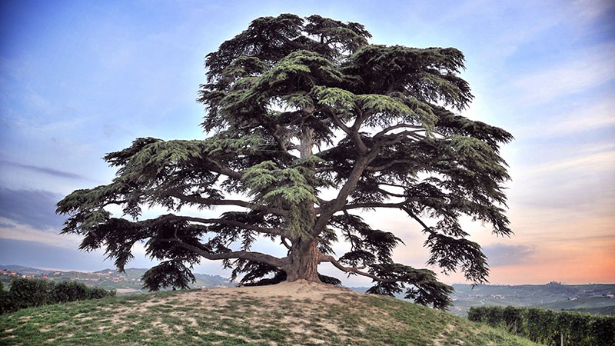

**Dió:**Faanyaga igen jó, olajos magja igen értékes. Széles körben termesztették Galileában és a Libanoni hegység lábánál. A Bibliában is olvashatunk a dióról, mégpedig igen előkelő helyen, rögtön a Biblia elején, Mózes I. könyvében. A 43. részben a következők állnak: "11. És monda nekik Izráel az ő atyjuk: vigyetek ajándékot annak a férfiúnak; ...mirhát, diót, mandulát."Tehát amikor Mózes a Biblia első könyvét írta, a dió már értékes ajándék volt.

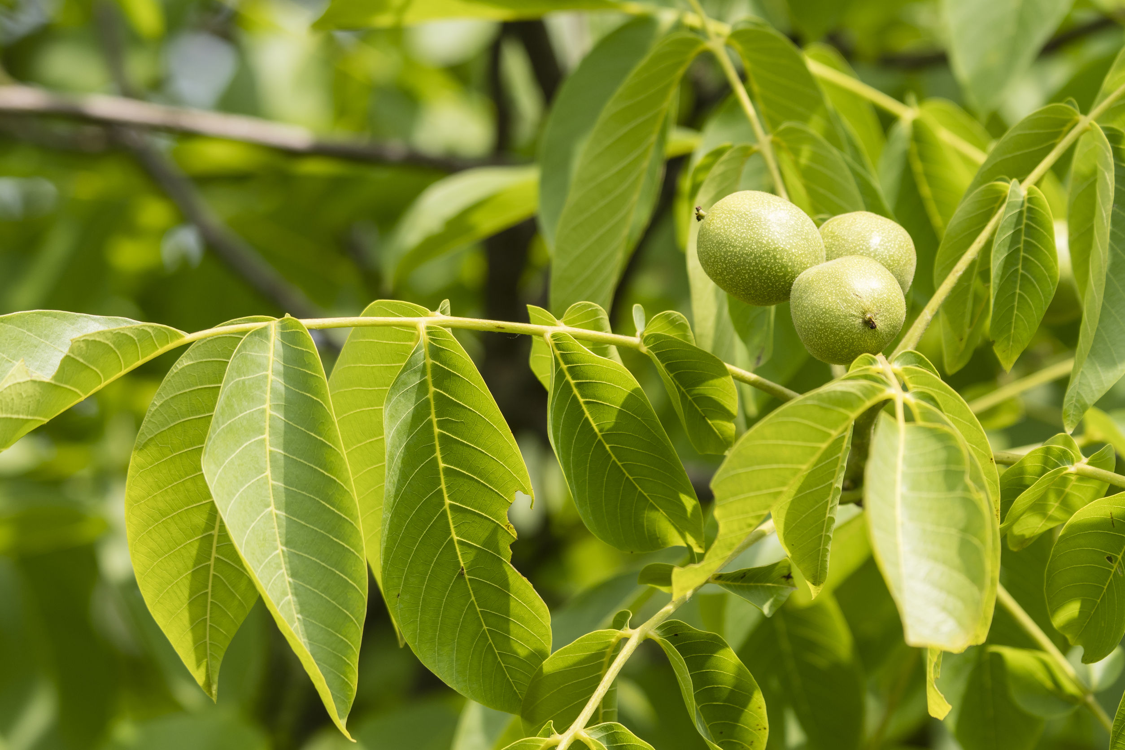

**Eperfa**

Perzsiából került a zsidók földjére. Levele a selyemhernyó csemegéje. Az ókorban a legfinomabb ruhaanyagot adta. Dávid eperfasor mellett fejleszti fel seregét a filiszteusok elleni csata előtt. Máshol a győzelmi hangulattal kapcsolatban kerül szóba.

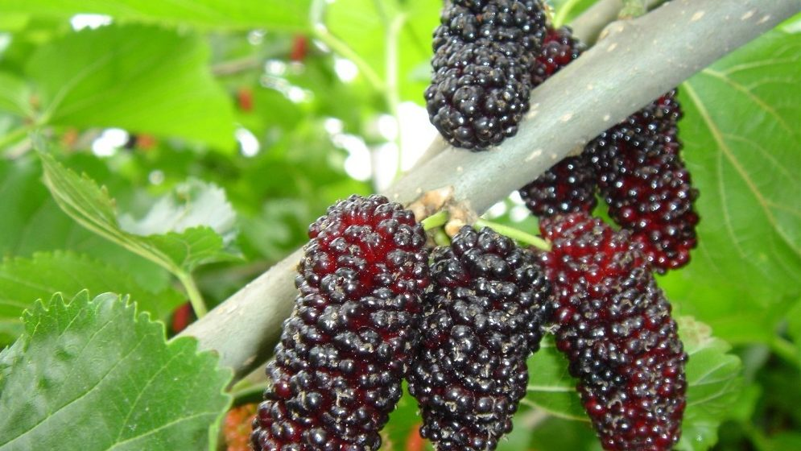

**Olajfa**

Nagyon értékes növény, a Bibliában több formában használták: olívaolaj, olajfa balzsam „a felkent” Izraelben négy változata fordult elő: a vadolajfa, és három nemesített. A termésük fekete, liláskék. Nagyon lassan nőnek, de a fák nagy kort megérnek. A vadolajfa nevet adott az egyik hegynek, az Olajfák hegyének, ahol Jézus keresztre feszítése előtt vérrel verítékezett. A olajbogyót szétnyomkodták, meg is préselték. Értéke miatt fizetőeszköz is volt. Világításra, kenethez, sebek gyógyítására használták.

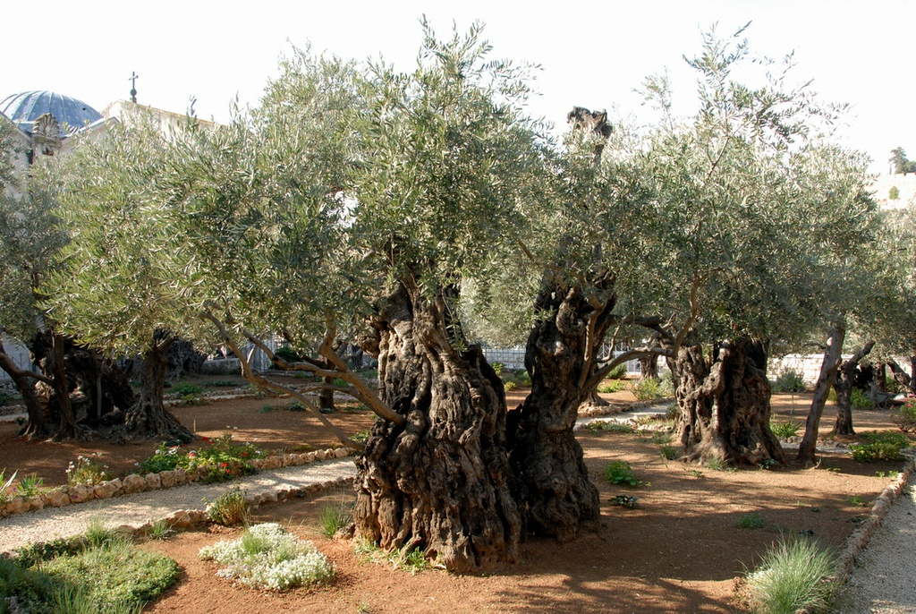

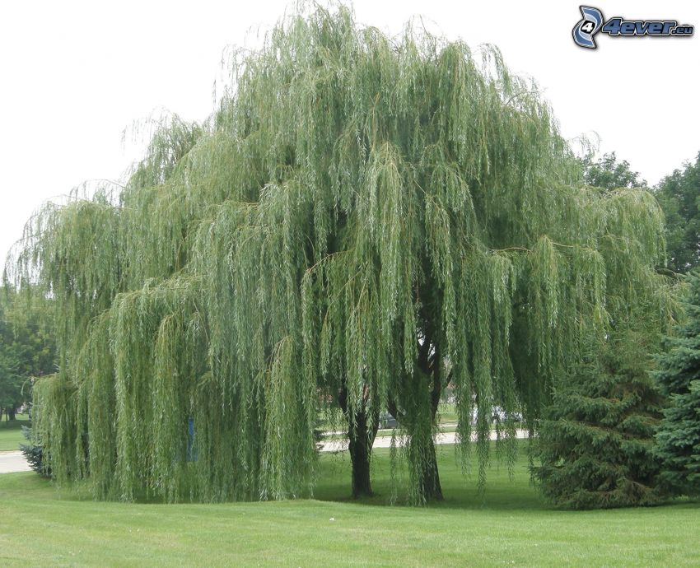

**Fűzfa**

Vesszeje fonásra, kötésre alkalmas (Bir 16,7–9). Vizes, mély fekvésű helyeken igen gyakori növény (Jób 40,17; Ézs 15,7 és 44,4), de ültették is (Ez 17,5). A Zsoltárok könyve számol be arról, hogy a babiloni fogságra való visszaemlékezés során a zenével kísért ének szünetében a hárfákat fűzfára tették fel (Zsolt 137,1–2)

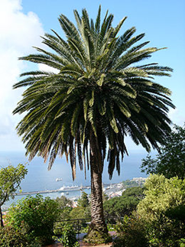

**Datolyapálma**

Nagy, széles leveleit tetőfedésre használták, de készült belőle szőnyeg, kosár, kötél és seprű is. 30-40m magasra is megnő. Évente 6-8 nehéz fürtöt terem. Magjából olajat sajtolnak. A zsidók mézként is használták, mert a cukrot még nem ismerték. Jerikó a pálmafák városa.

Táborhegyi tölgy

A büszkeség és erő szimbólumai. A szent fák közé tartoztak.

A kérgéből kivont cserzőanyagot birkabőr cserzésére használták. Alkalmas volt gyógyításra is, vérzést csillapítottak, gyulladást csökkentettek vele.

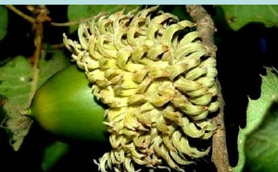

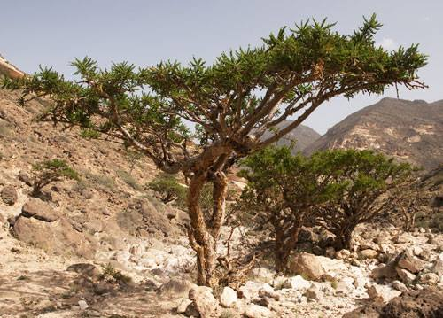

Tömjénfa

A Napkeleti Bölcsek három ajándékának egyike. Az egyik legősibb szer arra, hogy a füstje távol tartsa a gonosz erőket, és megtisztítsa a teret. Az arannyal és egyéb drágakövekkel egy rangban álló illatszer volt. Ezért a hatalom jelképének is számított.

A tömjénfüst ma is nyugtatólag hat a közérzetre.

Szentjánoskenyérfa

Magyar nevét a Bibliában szereplő Keresztelő Szent János kapcsán nyerte, aki kivonulva a pusztába, ott akart felkészülni a Messiás megjelenésére. „Teveszőr ruhát, és dereka körül bőrövet viselt, tápláléka pedig sáska és erdei méz volt” olvasható Máté 3,4-ben. Itt a sáska ténylegesen sáskafát jelenthetett, amely a szóhasználatban a szentjánoskenyérfa neve. Ennek a fának hüvelyes termésének húsa egy szivacsos édeskés ehető bél, magokkal benne.

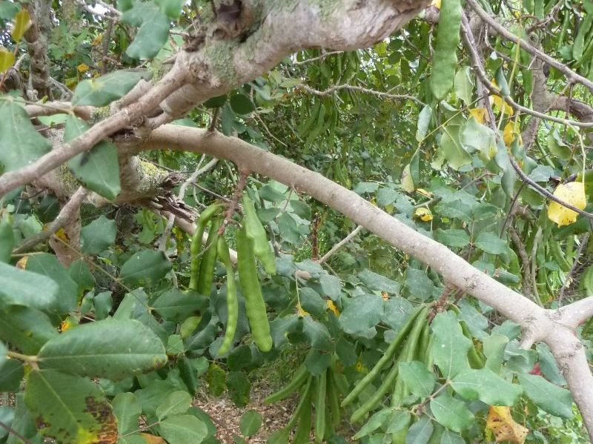

Mirha

Cserje, aminek a kérgét megsebzik, mézga folyik ki belőle. Abban tér el a tömjéntől, hogy a mirhában több az illóolaj, és kevesebb a gyanta. A tömjénnél fordítva van. A mirhát vallási szertartásoknál, az orvoslásban, és a halotti szertartásoknál használták. A napkeleti Bölcsek által hozott kincsek egyike volt a Megváltónak, aki a kereszthalála áldozatával megmenti a világot.

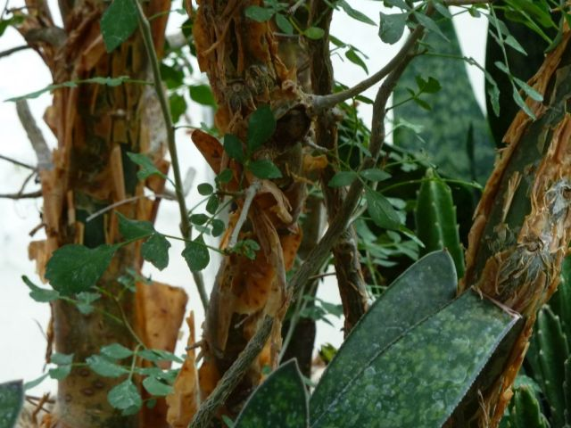

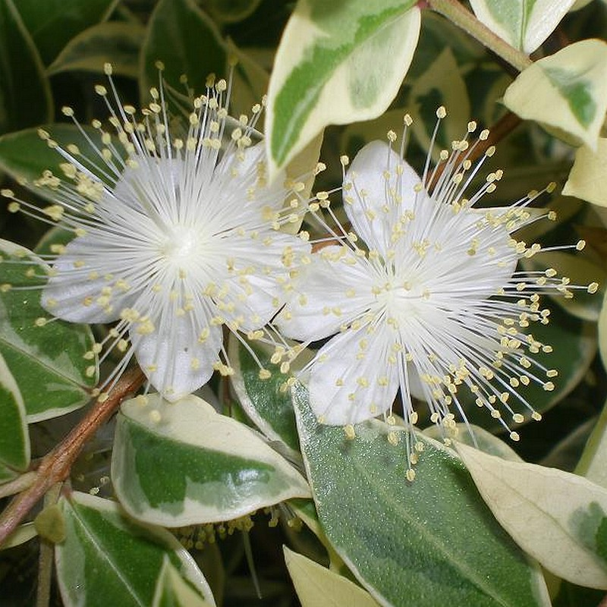

Mirtusz

Nagy, örökzöld, sűrű lombú fa, vagy cserje. Virága, termése, levelei sok olajat tartalmaznak. Ismert gyógynövény volt. Ekként említi a Biblia is. Segíti az emésztést, vérzéscsillapító, érösszehúzó hatású.

Izraelben a mirtuszág Isten békéjét sugározza.

Jeruzsálemi fenyő

Szilársága jó, ezért építkezéseknél használták. Jézust, keresztfáját is valószínűleg ebből ácsolták, amelyek akkoriban hatalmas erdőségeket alkottak a Szentföldön.

